Chispa — Documento técnico
Nov 10, 2026 · @Julian David Diaz Ramirez

1. Nombre, objetivo y descripción
Chispa es una mascota virtual que vive en una tarjeta STM32F407VET6: nace de un huevo, tiene hambre, se aburre, se ensucia, se cansa y reacciona a lo que el usuario hace con ella. El firmware usa STM32CubeMX, la HAL de ST y FreeRTOS (CMSIS-RTOS v2) con 5 tareas de aplicación.
Objetivo: construir una experiencia interactiva estable que integre entradas y salidas físicas de distinto tipo, coordinadas por tareas concurrentes con prioridades, colas, notificaciones y un mutex.
Usuario y escenario: cualquier persona que interactúa con Chispa en una mesa: la alimenta, juega con ella, la limpia, la pone a dormir, la sacude o le apaga la luz. La demostración es de al menos 5 minutos continuos.
Qué hace:
- Muestra en una OLED su cara (feliz, triste, dormida, enojada, comiendo…) y 4 barras: H hambre, F felicidad, E energía y L limpieza (0–100).
- El tiempo corre acelerado: 1 "hora" de Chispa = 10 s. Cada hora bajan sus estadísticas; si alguna cae bajo 30, pide ayuda.
- Responde a 4 pulsadores (comer, jugar, limpiar, dormir/despertar), a sacudidas (MPU6050) y a la luz del ambiente (LDR).
- Expresa su estado con melodías en un buzzer y con el color de un LED RGB.
- Detecta sensores desconectados, muestra el error y se recupera sola.

2. Requerimientos funcionales y alcance
Chispa cumple todos los requerimientos obligatorios del reto; la tabla muestra con qué se cumple cada uno.
Requerimiento del reto | Cómo lo cumple Chispa
Tarjeta STM32F407VET6, CubeMX, CubeIDE, HAL, FreeRTOS | Proyecto chispas.ioc + CubeIDE; periféricos por HAL; FreeRTOS con CMSIS-RTOS v2
Al menos 3 estados de operación | 5 estados: HUEVO, NORMAL, NECESIDAD, DORMIDA, ERROR
Cambios de estado sin reiniciar | Todas las transiciones ocurren en ejecución (sección 5)
2 tipos distintos de entrada | Pulsadores (GPIO/EXTI), LDR (ADC), MPU6050 (I²C)
2 tipos distintos de salida | OLED (I²C), buzzer (PWM + transistor), LED RGB (PWM)
Salida que informa el estado | Cara y texto en la OLED + color del LED
Gestión de errores previsibles | Sensor I²C desconectado, LDR fuera de rango, bus I²C bloqueado, cola llena, rebote de botones, acción inválida
4 tareas y 3 niveles de prioridad | 5 tareas, 4 niveles (sección 6)
Cola / notificación / semáforo / mutex | 3 colas, 1 notificación de tarea, 1 mutex (sección 7)
Evidencia de preemption | Log UART con el instante de la ISR dentro de un frame de Pantalla (sección 9)
Estabilidad de 5 minutos | 13 min 20 s continuos registrados (sección 9)
Alcance: las estadísticas no se guardan al apagar (no hay memoria no volátil). El tiempo de Chispa está acelerado para que los cambios se vean en una demostración corta.
Acciones del usuario:
Entrada | Acción | Efecto
Pulsador PC0 | Comer | Hambre +20; si ya está llena (≥ 95) responde "NO!"
Pulsador PC1 | Jugar | Felicidad +15, energía −10; si está cansada (< 15) responde "NO!"
Pulsador PC2 | Limpiar | Limpieza = 100
Pulsador PC3 | Dormir / despertar | Pasa a DORMIDA o la despierta
Tapar la LDR 1.5 s | Apagar la luz | Se duerme; con luz de nuevo se despierta
Sacudir (MPU6050) | Molestarla | Felicidad −10 y se enoja; si dormía, se despierta enojada

3. Diagrama de bloques de hardware
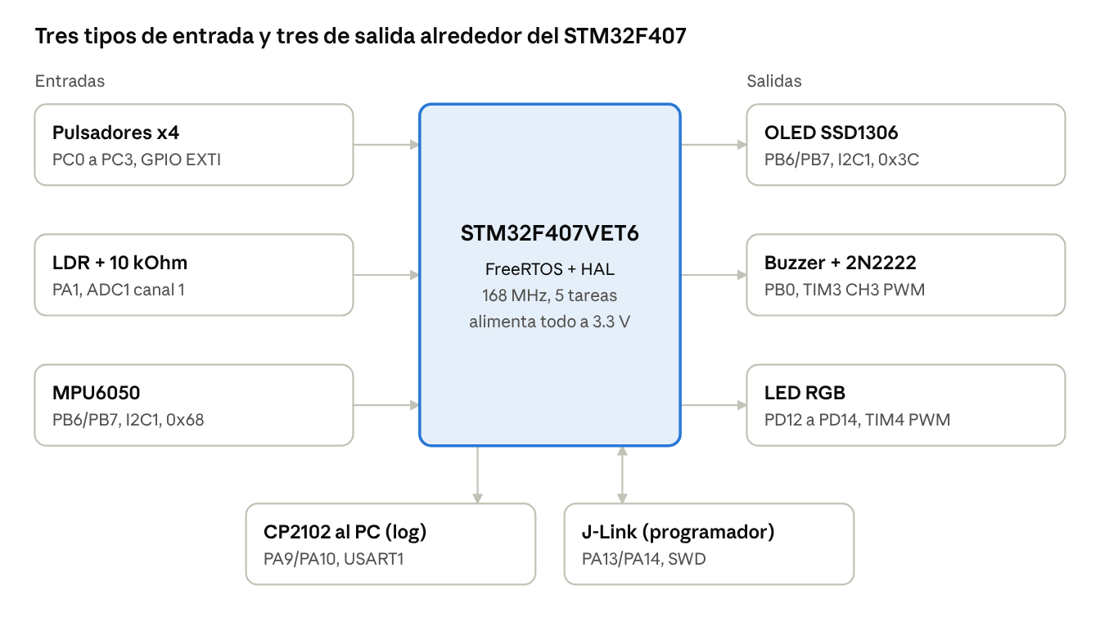
diagrama de bloques de hardware · 3 entradas, 3 salidas
La OLED y el MPU6050 comparten el mismo bus I²C1 (PB6/PB7); el CP2102 lleva el log al computador y el J-Link carga y depura el firmware.

4. Conexiones y documentación eléctrica
Todos los módulos se alimentan del regulador de 3.3 V de la tarjeta y comparten GND; ninguna carga se conecta directo a un pin.
Módulo | Función | Pin STM32 | Recurso | Alimentación / nivel | Configuración relevante
Pulsador Comer | Entrada | PC0 | GPIO EXTI0 | Lógica 3.3 V | Flanco de bajada, pull-up interno, antirrebote 200 ms
Pulsador Jugar | Entrada | PC1 | GPIO EXTI1 | Lógica 3.3 V | Ídem
Pulsador Limpiar | Entrada | PC2 | GPIO EXTI2 | Lógica 3.3 V | Ídem
Pulsador Dormir | Entrada | PC3 | GPIO EXTI3 | Lógica 3.3 V | Ídem
LDR + 10 kΩ (GL5528) | Luz ambiente | PA1 | ADC1 IN1 | Divisor a 3.3 V | 12 bits, 144 ciclos de muestreo, disparo por software
MPU6050 (GY-521) | Sacudidas | PB6 SCL / PB7 SDA | I²C1 400 kHz | 3.3 V | Dirección 0x68 (AD0 a GND), rango ±2 g
OLED SSD1306 128×64 | Cara y barras | PB6 SCL / PB7 SDA | I²C1 400 kHz | 3.3 V | Dirección 0x3C, envío por páginas de 128 B
Buzzer pasivo + 2N2222 | Melodías | PB0 | TIM3 CH3 PWM | 3.3 V vía transistor | PSC 83 → 1 MHz; ARR = 10⁶/f − 1; CCR = ARR/2
LED RGB cátodo común | Estado de ánimo | PD12 R / PD13 G / PD14 B | TIM4 CH1–CH3 PWM | 3.3 V, 1 resistencia por color | PSC 83, ARR 999 (PWM 1 kHz, brillo 0–999)
Adaptador CP2102 | Log y evidencias | PA9 TX / PA10 RX | USART1 | 3.3 V | 115200 8N1
Programador J-Link | Carga y depuración | PA13 SWDIO / PA14 SWCLK | SWD | — | Conector JTAG de 20 pines
Etapas de manejo y circuitos:
- Buzzer: PB0 → resistencia (1–10 kΩ) → base del 2N2222; colector al − del buzzer; emisor a GND. Se recomienda un diodo 1N4148 en paralelo con el buzzer (cátodo al +).
- LDR: 3V3 → LDR → nodo → 10 kΩ → GND; el nodo va a PA1. Más luz = mayor voltaje.
- Pulsadores: una pata al pin y la diagonal a GND; el pull-up interno deja el pin en 1 cuando está suelto.
- Bus I²C: OLED y MPU6050 en paralelo; las resistencias de pull-up vienen en los módulos.
Pines que se evitaron: PA6 y PA7 (LEDs de la tarjeta), PA0, PE3 y PE4 (botones de la tarjeta), PA13/PA14 (SWD).
Procedimiento de prueba por módulo: el firmware tiene MODO_PRUEBA en chispa.h (1 OLED, 2 pulsadores, 3 LDR, 4 buzzer, 5 RGB, 6 MPU6050); cada modo prueba el periférico solo y reporta por UART.

5. Diagrama de estados
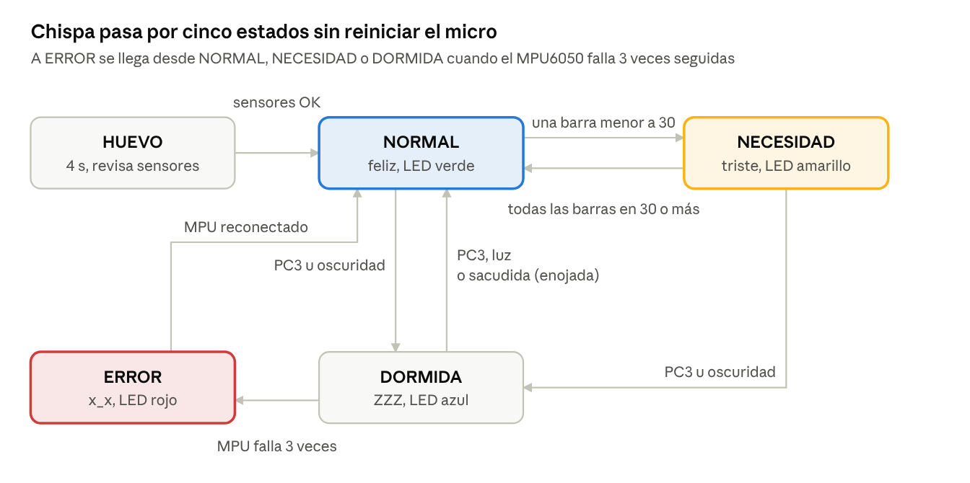
diagrama de estados de Chispa · 5 estados
La tarea Lógica decide cada transición. En HUEVO y en ERROR los botones se ignoran (en ERROR suenan "NO"); la recuperación del sensor devuelve a Chispa a NORMAL o NECESIDAD según sus barras.

6. Tareas FreeRTOS
El firmware tiene 5 tareas de aplicación con 4 niveles de prioridad; ninguna usa HAL_Delay() ni espera activa: todas se bloquean en un retardo de FreeRTOS, una cola o una notificación.
Tarea | Función | Prioridad | Stack | Periodo o evento que la despierta | Recursos compartidos
tSensores | Lee MPU6050 y LDR; detecta sacudidas, oscuridad y fallas | AboveNormal | 256 palabras | Periódica, 20 ms (vTaskDelayUntil) | Bus I²C1 (mutex), ADC1, cola qEventos
tSonido | Toca melodías en el buzzer | AboveNormal | 256 palabras | Notificación de tarea desde tLogica | TIM3 (solo ella)
tLogica | Máquina de estados, estadísticas, LED RGB | Normal | 512 palabras | Llega un evento a qEventos, o 250 ms sin eventos | qEventos, qPantalla, TIM4 (solo ella)
tPantalla | Dibuja la cara y las barras en la OLED | BelowNormal | 512 palabras | Periódica, 100 ms (10 fps) | Bus I²C1 (mutex), qPantalla
tLog | Única tarea que escribe en la UART | Low | 256 palabras | Llega un mensaje a qLog | USART1 (solo ella), qLog
Justificación de las prioridades:
- tSensores (AboveNormal): si se atrasa, se pierde una sacudida o se lee tarde la luz. Debe muestrear cada 20 ms sin falta.
- tSonido (AboveNormal): un retraso se oye como una nota cortada o desafinada. Trabaja muy poco y casi siempre está bloqueada, así que no le quita CPU a las demás.
- tLogica (Normal): decide qué pasa con cada evento. Un retraso de pocos milisegundos no se nota, pero debe atender antes que la pantalla.
- tPantalla (BelowNormal): es el trabajo más largo (~26 ms por frame). Si se atrasa, solo se pierde un cuadro de animación.
- tLog (Low): los mensajes pueden salir unos milisegundos después sin afectar a Chispa.
Cómo se verificó el stack: uxTaskGetStackHighWaterMark() se reporta cada 30 s por UART. Después de más de 13 minutos de uso, todas las tareas conservan más de 35 % libre (tabla en la sección 9). Además está activo configCHECK_FOR_STACK_OVERFLOW = 2, que avisa por UART y detiene el sistema si alguna tarea se desborda. El heap de FreeRTOS es de 25 000 B y quedan 14 952 B libres.

7. Comunicación y sincronización
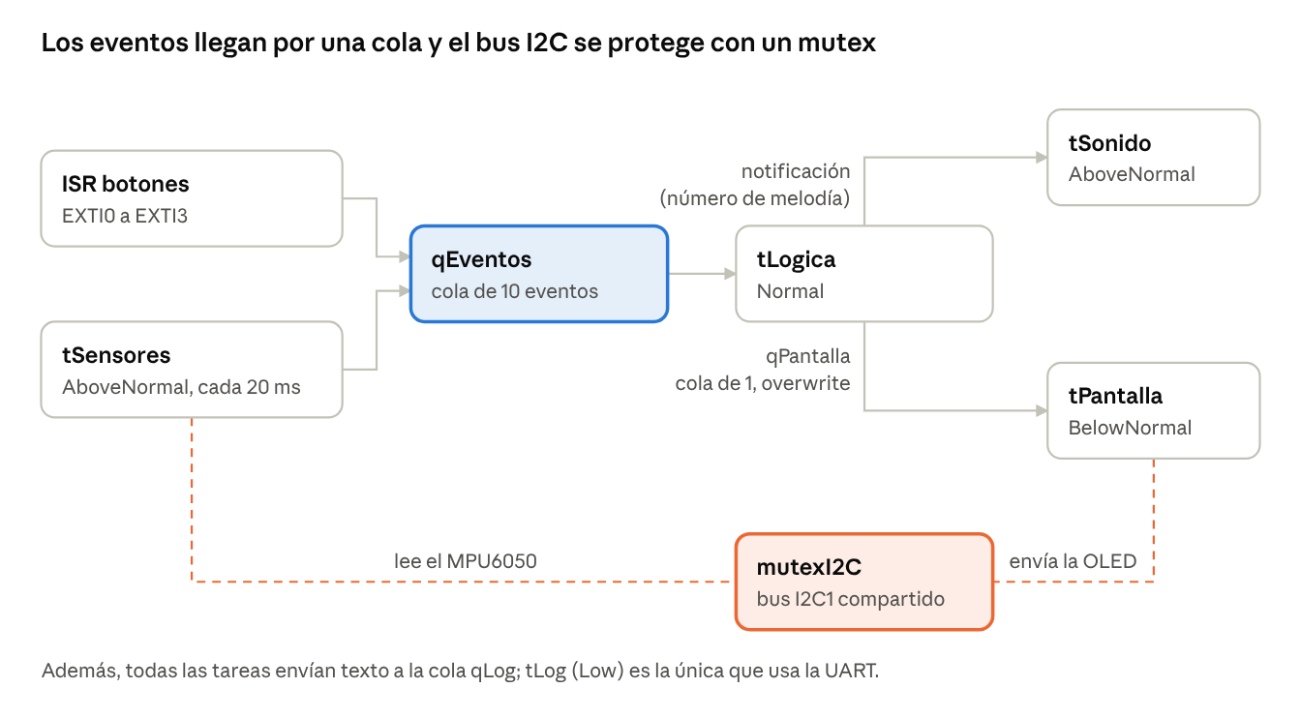
comunicación y sincronización entre tareas
Las tareas nunca comparten variables sin protección: se comunican por colas y notificaciones, y el único recurso compartido (el bus I²C1) está protegido por un mutex.
Mecanismo | Quién envía | Quién recibe | Qué se intercambia | Por qué este mecanismo
Cola qEventos (10 × 1 byte) | ISR de botones, tSensores | tLogica | Evento: COMER, JUGAR, LIMPIAR, DORMIR, SACUDIDA, OSCURO, LUZ, fallas | Varios productores (incluida una ISR) y un consumidor; guarda eventos en orden sin perderlos y despierta a Lógica sin espera activa. Si se llena, el evento perdido se cuenta y se reporta.
Notificación de tarea | tLogica | tSonido | Número de melodía | Solo se envía un número a una tarea fija: es más rápida y liviana que una cola. Con eSetValueWithOverwrite, una melodía nueva interrumpe la anterior.
Cola qPantalla (1 elemento, overwrite) | tLogica | tPantalla | Estructura vista_t: estado, cara, 4 barras, texto | A la pantalla solo le sirve el dato más reciente; xQueueOverwrite reemplaza el anterior y nunca bloquea a Lógica.
Cola qLog (16 × 96 bytes) | Todas las tareas | tLog | Líneas de texto con tick | Varias tareas escriben a la vez y la UART solo la usa tLog, así los mensajes no se mezclan.
mutexI2CHandle | tSensores, tPantalla | — | Acceso exclusivo al bus I²C1 | OLED y MPU6050 comparten el bus: sin exclusión, dos transmisiones se mezclarían. El mutex de FreeRTOS tiene herencia de prioridad, que evita la inversión de prioridades. Pantalla lo toma por página (≤ 3 ms) para no hacer esperar a Sensores.
Cómo se reparte la CPU: el scheduler es expropiativo por prioridades (USE_PREEMPTION = 1, tick de 1 ms). Siempre corre la tarea lista de mayor prioridad; las de igual prioridad se turnan en cada tick. Cuando una tarea de mayor prioridad pasa a lista (por ejemplo, Lógica al llegar un evento de la ISR), le quita la CPU de inmediato a una de menor prioridad (Pantalla), que queda lista y continúa después. Una tarea bloqueada (en un retardo, una cola o una notificación) no consume CPU.

8. Justificación de los periféricos
Cada recurso del microcontrolador se eligió por lo que necesita la señal que maneja.
Recurso | Dónde se usa | Por qué
GPIO + EXTI (interrupción externa) | 4 pulsadores | Una pulsación es un evento asíncrono y corto: la interrupción la captura al instante sin que una tarea tenga que revisar los pines. La ISR solo pone el evento en la cola (osMessageQueuePut con timeout 0, seguro en ISR); su prioridad NVIC es 5 para poder usar funciones de FreeRTOS.
ADC1 (12 bits) | LDR | La luz es una magnitud analógica continua. 12 bits (0–4095) dan resolución de sobra; 144 ciclos de muestreo estabilizan la lectura con la impedancia alta del divisor.
I²C1 a 400 kHz | OLED y MPU6050 | Dos dispositivos con solo 2 cables y direcciones distintas (0x3C y 0x68). A 400 kHz un frame de 1 KB tarda ~26 ms, suficiente para 10 fps. Como es un recurso compartido, se protege con un mutex.
TIM3 en PWM | Buzzer | Un buzzer pasivo necesita una onda cuadrada a la frecuencia de la nota. Con el timer, el hardware genera el tono solo; la tarea solo cambia ARR y CCR en cada nota.
TIM4 en PWM (3 canales) | LED RGB | El ciclo útil de cada canal fija el brillo de cada color (0–999), así se mezclan colores como naranja o amarillo.
USART1 a 115200 | Log | Es la forma más simple de dejar evidencia con marca de tiempo de eventos, estados, stacks y preemption, sin detener el micro como lo haría un breakpoint.
TIM6 | Base de tiempo de la HAL | FreeRTOS usa el SysTick; la HAL necesita su propio tick para los timeouts, por eso CubeMX lo pasa a TIM6.

9. Pruebas: procedimiento y resultados
Todas las pruebas se registraron por UART (115200 baudios) en el archivo log_chispa.txt; cada línea empieza con el tick en ms desde el arranque.
Prueba | Procedimiento | Resultado esperado | Resultado observado
OLED | MODO_PRUEBA 1 y programa completo | Escaneo encuentra 0x3C, se dibuja la cara | ✅ I2C: dispositivo en 0x3C, PANTALLA: OLED OK
MPU6050 | Sacudir la protoboard | sacudida con energía > 70 000, cara enojada | ✅ SENSORES: sacudida (energia=89867)
Pulsadores | Presionar PC0–PC3 | Un evento por pulsación, sin rebotes | ✅ COMER, JUGAR, LIMPIAR, DORMIR registrados con su tick de ISR
LDR | Tapar y destapar | Duerme con oscuridad, despierta con luz | ✅ oscuro (LDR=350) → DORMIDA; luz (LDR=1639) → despierta
Buzzer | Cada acción | Melodía distinta por acción | ✅ SONIDO: melodia COMER / JUGAR / LIMPIO / DORMIR …
Sensor desconectado | Quitar el MPU6050 | Estado ERROR, cara x_x, recuperación sola | ✅ estado ... -> ERROR y MPU6050 reconectado en ~1 s
Acción inválida | Comer estando llena | Rechazo con "NO!" | ✅ COMER rechazado, llena (96)
Estabilidad | Uso continuo | ≥ 5 min sin reinicios | ✅ 13 min 20 s (t = 0 a 800 000 ms), 79 "horas", 0 errores de memoria
Evidencia de preemption (copiada del log):
[66123] LOGICA: COMER (ISR t=66123) hambre 78->98
[66123] SONIDO: melodia COMER
[66132] PANTALLA: frame 66106..66132 preemptado (ISR COMER t=66123)
tPantalla (BelowNormal) estaba enviando un frame entre t = 66 106 y 66 132 ms. En t = 66 123 la ISR del botón puso el evento en qEventos: tLogica (Normal) y tSonido (AboveNormal) pasaron a lista y, por tener mayor prioridad, se ejecutaron en ese mismo milisegundo, antes de que tPantalla terminara. En el log hay 10 casos como este.
Stack medido con uxTaskGetStackHighWaterMark() (palabras de 4 bytes), igual durante toda la prueba:
Tarea | Asignado | Libre mínimo | Usado | Margen
tSensores | 256 | 98 | 158 | 38 %
tSonido | 256 | 112 | 144 | 44 %
tLogica | 512 | 350 | 162 | 68 %
tPantalla | 512 | 356 | 156 | 70 %
tLog | 256 | 94 | 162 | 37 %
Heap de FreeRTOS: 25 000 B asignados, 14 952 B libres.

10. Problemas resueltos, limitaciones y mejoras
Problemas técnicos encontrados y resueltos:
Problema | Causa | Solución
El sensor táctil TTP223 no se consiguió | Disponibilidad | Se reemplazó por un pulsador en PC3, que luego pasó a ser el botón Dormir/Despertar
No había ST-Link para cargar el programa | Falta de herramienta | Se usó un J-Link (SEGGER) por SWD desde CubeIDE; alternativa probada: bootloader USB DFU con BOOT0 = 1
El MPU6050 dejaba de responder y el bus I²C quedaba bloqueado | El ruido del buzzer cortaba una transmisión y el MPU se quedaba sosteniendo SDA en bajo | Recuperación del bus (hasta 9 pulsos en SCL + STOP + reinicio del I²C), tolerancia de 3 fallas seguidas, buzzer con alimentación y diodo adecuados
Chispa no se dormía al tapar la LDR de día | El umbral fijo (600) se calibró de noche; de día la LDR tapada daba ~1130 | Umbral adaptativo: oscuro si la lectura cae bajo el 45 % de la luz ambiente aprendida
La pantalla bloqueaba a Sensores | Un frame completo ocupaba el bus ~26 ms | El frame se envía por páginas, tomando y soltando el mutex en cada una (≤ 3 ms de espera)
Limitaciones conocidas:
- Las estadísticas se pierden al apagar la tarjeta.
- La OLED se envía por I²C en modo bloqueante: mientras transmite, tPantalla ocupa la CPU (con baja prioridad).
- El umbral de sacudida es fijo; con una protoboard muy pesada o muy liviana puede requerir ajuste.
- La carga y la depuración dependen de un programador J-Link prestado.
Posibles mejoras:
- Enviar la OLED con DMA para liberar la CPU durante el frame.
- Guardar las estadísticas en la flash interna o en la memoria W25Q16 de la tarjeta.
- Agregar un watchdog independiente (IWDG) como última línea de defensa.
- Más animaciones y un menú para elegir el nombre de la mascota.

